**Nama: Dwi Cahyani**

**Npm: 2114161015**

**Kelas: Agronomi (A)**

**Mata Kuliah: Bahasa Indonesia**

**TUGAS PERTEMUAN 12**

* **Artikel 1**

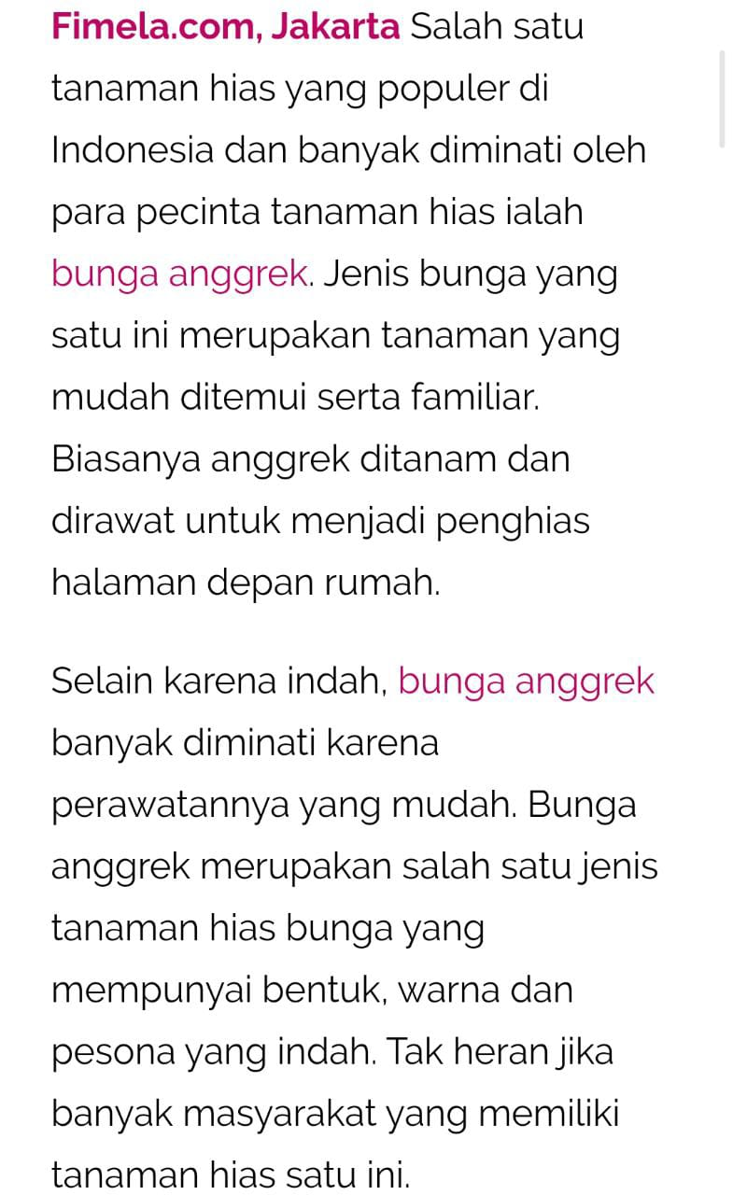

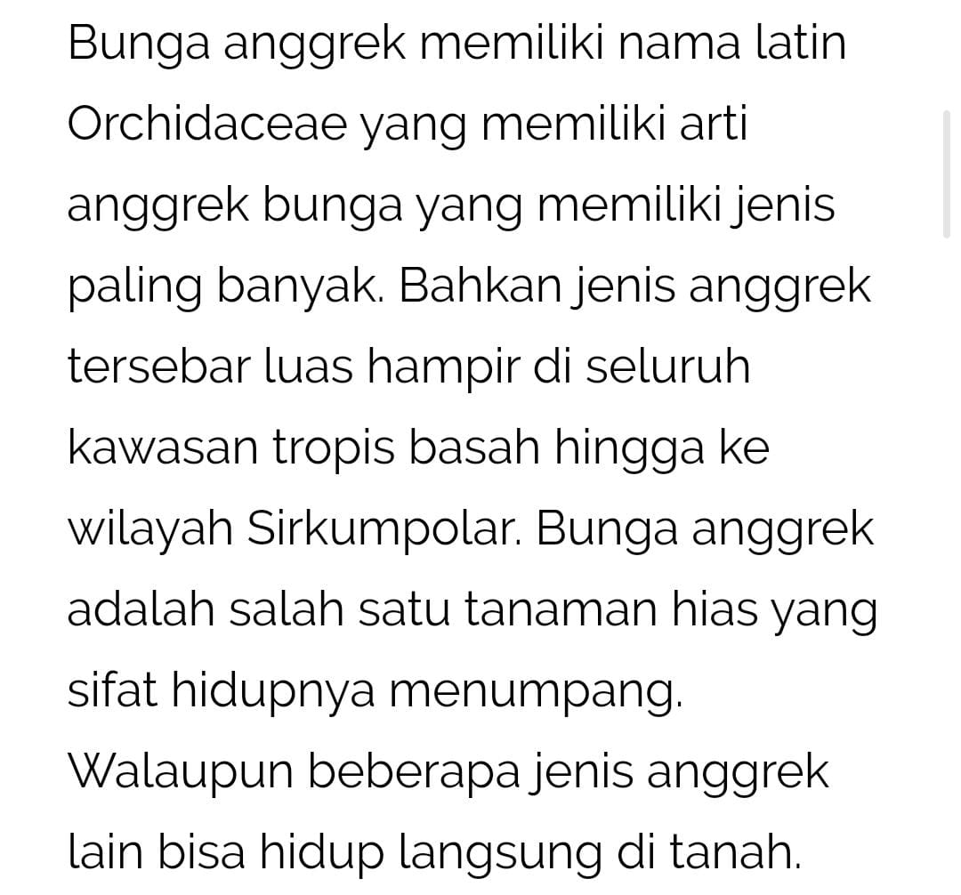

**Sumber:**

[**https://m.fimela.com/tag/bunga-anggrek?type=text**](https://m.fimela.com/tag/bunga-anggrek?type=text)

Kesalahan pada artikel:

1. Pada nama latin “Orchidaceae” seharusnya di tulis dengan huruf miring.

2. Kata “pesona” sebaiknya diganti menjadi daya tarik.

Jenis paragraf: Deduktif

Kalimat Utama: Salah satu tanaman hias yang populer di Indonesia dan banyak diminati oleh para pecinta tanaman hias ialah bunga anggrek.

* **Artikel 2**

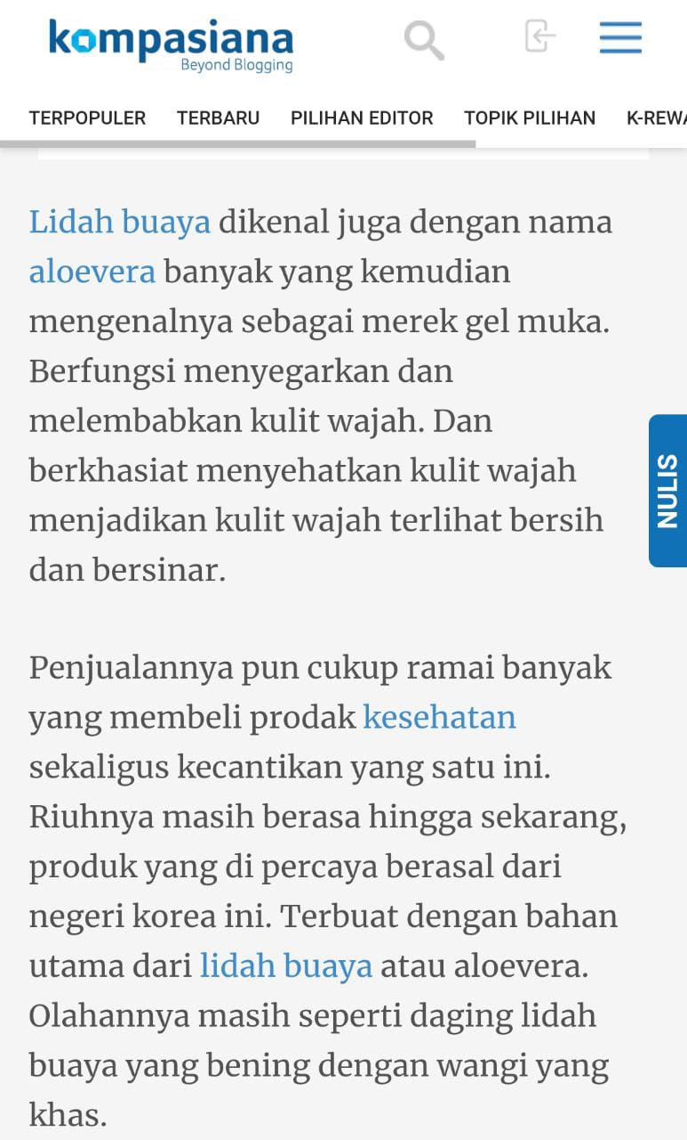

**Sumber:**

<https://www.kompasiana.com/agustinindri.wordpress.com/6205d0aab4616e77f71cf1c3/segar-bersama-tanaman-lidah-buaya>

Kesalahan pada artikel:

1. Pada kata “korea” seharusnya menggunakan huruf kapital di awal kata menjadi

“Korea” karena menunjukan nama negara.

2. Kata sebelum “Dan” yaitu tanda titik seharusnya dihapus dan huruf D

seharusnya diganti menjadi huruf kecil “dan”.

3. Setelah kalimat “menyehatkan kulit wajah” sebaiknya ditambahkan kata

“serta”.

4. Kata “aloevera” seharusnya ditulis dengan huruf miring.

Jenis Paragraf: Deduktif

Kalimat Utama: Lidah buaya dikenal juga dengan nama aloevera banyak yang kemudian mengenalnya sebagai merek gel muka. Berfungsi menyegarkan dan melembabakan kulit wajah.